رتبة القمل lice))
يعود القمل الى رتبة order: phthiraptera) بعد ان كان في رتبتين هي رتبة القمل الماص Anoplura و الثانية القمل القارض mallophaga اما التصنيف الحديث وضع الرتبتين تحت رتبة واحده هي phthiraptera والتي تضم تحت رتبة القمل الماص Anoplura والقمل القارض Mallophaga
الصفات العامة للقمل الماص: -
1-القمل الماص يتطفل على الثدييات وهو طفيل خارجي دائم ومتخصص في جميع الانواع القمل ولا يمتلك الاجنحة
2-الجسم مضغوط من الاسفل الى الاعلى والرأس رفيع احيانا طويل نوعا ما وعليه زوج من القرون الاستشعار المكونة من خمس حلقات
3-لا توجد عيون مركبه او بسيطة في بعض الانواع ولكن القمل الذي يصيب الانسان له عيون مركبة صغيرة واضحة والصدر عريض وحلقاته مندمجة مع بعضها البعض
4-الارجل جيده التكوين والرسغ مكون من حلقة واحدة ويوجد فيه مخلب كبير يساعد على التعلق بشعر العائل
5-توجد في البطن من الحلقة (8_3) ثغور تنفسية بطنيه والبطن قليله الكايتين عدا الجوانب في بعض الاجناس مثل قمل الانسان
6-اجزاء الفم من نوع الثاقب الماص لكنه لا يحتوي على خرطوم بارز الى الخارج وانما يتكون من ابر العلوية وابر السفلي تقع في كيس المريء خارج الرأس كما ان الحافة الامامية للفم مزوره بتسنن يساعد على الامساك بالعائل اثناء التغذية

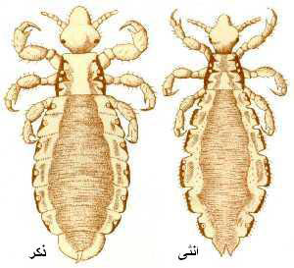

و من اهم عوائل هذه الرتبة هي:_
اولا/ عــــــــائله قـــمـل الجــــامـــوس family Haematopinidae ومن اهم اجناسها هي جنس Haematopinus الذي يصيب الماشية والخيول والحمير والبغال في جميع انحاء العالم وتكون منطقة الإصابة تحت الذنب والرقبة وفوق الحوافر
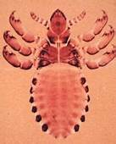
-G: Haematopinidae. والذي يصيب الماشية و الخيول و يكون هذا النوع بقمل كبير الحجم له مواقع عيون واضحة ولكن دون عيون و يمتلك ثلاث ازواج متساوية بالحجم من الارجل كما توجد سته ازواج من الثغور التنفسية المحمولة على حليمات بارزه ومن انواعها H.taberculatus - 1 حيث يكون كبير الحجم يصل طوله حوالي (5.5)ملم يصيب الماشية و الجمال في استراليا اما في العراق تصيب الجاموس حيث يتعلق بشعر الجاموس و تضع البيض على قواعد الشعر العائل و بفقس البيض بعد اسبوع و تنسلخ ثلاث انسلاخات تتحور الى حوريه لتصل الى حشرة الكاملة

2 - .H.suis يتطفل على الخنازير
-3-G.H.asini و الذي يتطفل على الحمير و الخيول و البغال في جميع انحاء العالم و تكون منطقة الاصابة في الذنب و الرقبة و فوق الحوافر
Egg____________ Nymph _____________Adult
حشرة كامله حورية (3 انسلاخات)
مده الجيل 30 يوم
الحشرة الكاملة تكون بيضوية الشكل و يبلغ طولها في الذكر (4)ملم و في الانثى (4.5) ملم و اللون بني فاتح الرأس مخروطي الشكل ذات بوز واضح من الامام والعيون المركبة موجودة وقرن الاستشعار مكون من خمس حلقات جميع الارجل متشابهة بالحجم ينتهي الرسغ من الداخل و امام المخلب في الزائدة تشبه الابهام كما توجد وسادة الدائرية تقريبا بين المخلب و نهاية الطرفية للرسغ فائدتها مساعده المخلب كذلك توجد تثخنات على جانبي الحلقة البطنية و كما توجد سته ازواج من الثغور التنفسية البطنية المحمولة على حليمات بارزة كذلك تمتاز بعدم وجود القرون الشرجية
ثــــــانــــــيــــا: - عائله قمل الماعز family: lino gnatidae

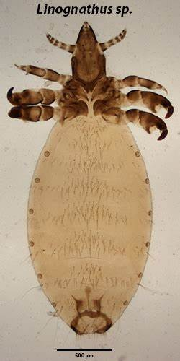
والتي تتميز بعدم وجود عيون او مواقع العيون والزوج الثاني والثالث من الارجل تنتهي بمخلب كبير وتحتوي على سته ازواج من الثغور التنفسية البطنية والتي تكون غير محمولة على حليمات بارزة
ومن اهم هذه الاجناس هي: -
1- Linognathus stenopsis قمل الماعز الازرق: - ويوجد هذا النوع من القمل الماص على الماعز والحشرة الكاملة وطولها (1.7_1.9) ملم والرأس مستطيل ورفيع وقرن الاستشعار خيطي ومكون من خمس حلقات وتكبر الارجل وتنتهي بمخالب تدريجيا من الامام الى الخلف و الرسغ مكون من حلقة واحدة و تنتهي بمخلب واحد و زائدة تشبه الابهام
2-L.ovillus:-و يوجد على الاغنام و ينتشر في جميع اجزاء الجسم
3-L.vituli:- يصيب العجول و الابقار الصغار السن و الحشرة الكاملة طولها 2ملم رفيعة الجسم و ذات خرطوم طويل

اضرار القمل الماص على الحيوانات الثديية :-
تفقد الماشية وزنها جراء اصابتها بالقمل وخصوصا عند الصغار ويرتفع عدد القمل على الماشية في الشتاء عندما يكون شعر الحيوان طويل وخشن
ويسبب القمل الحكة للحيوان مما يؤدي الى عدم الراحة وقلة النشاط وسقوط الشعر نتيجة للاحتكاك مما يؤدي الى امتصاص الدم ويسبب فقر الدم
مكافحة قمل الجاموس
ازالة شعر الحيوانات المصابة ورشها بمحلول (الجاما توكس) او تعفيرها فيه او غمرها في حمامات تحتوي على (سلفات النيكوتين) بتركيز (0.05%) مع تكرار العملية كلما دعت الحاجة كما يمكن المحافظة على الحيوان بصحه جيده عن طريق التغذية الجيدة والتربية في الحضائر غير مكتظة ونظيفة يقلل من الاصابة بالقمل.

